ЛГВО-16 |  | Три разноуровневых турника
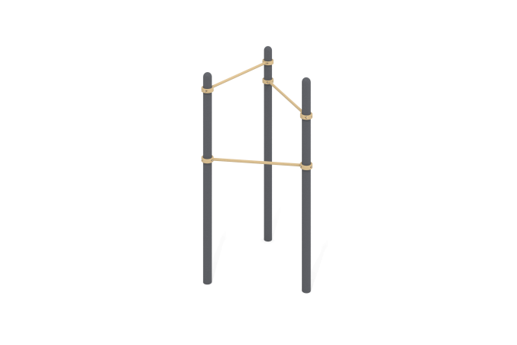

Размеры, мм: | 1196x1358x2554 | Вес, кг: | 95.282
Характеристики материалов
Материалы: металл, порошковая краска, дерево, лак.
Комплекс состоит из трех опорных столбов выполненных из металлической трубы диаметром 108 мм с толщиной стенки 3 мм и перекладин выполненных из круглой металлической трубы диаметром 33,5 мм с толщиной стенки 2,8 мм. Верхняя часть столбов закрыта эллиптической металлической заглушкой.
Присоединение перекладин к опорным столбам выполнено на разборных металлических хомутах 108 WORKOUT.
В оборудование используется крепеж из нержавеющей стали. Выступающие части резьбовых соединений и открытые части труб закрыты пластиковыми заглушками.
Покрытие элементов:
- металл - порошковый цинкогрунт, порошковая краска.
Комплектация:
опорные столбы – 3 шт, перекладины – 3 шт., хомуты – 6 шт., комплект крепежа - 1 шт.

